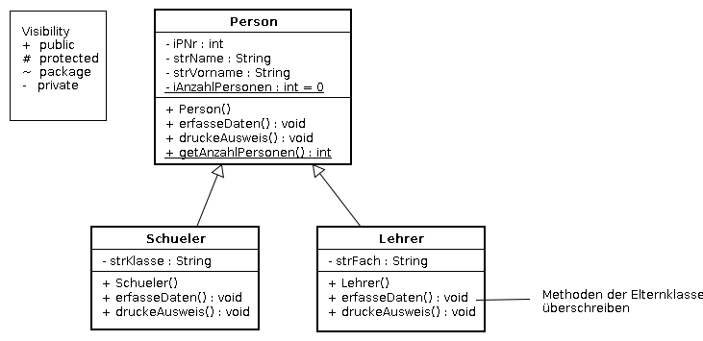
import ea.Kon;

public class Person {

//Attribute
private final int iPNr; //final ->
private String strName; //Konstante
private String strVorname;
private String strPLZ;
private String strOrt;
private String strStrasse;
//static -> Klassenvariable erzeugen
private static int iAnzahlPersonen = 0;

//Konstruktoren
public Person() {
//Standardwerte setzen
iAnzahlPersonen++; //Klassenvariable (kursiv geschrieben)
iPNr = iAnzahlPersonen;
strName = "Mustermann";
strVorname = "Max";
}

/////// Getter/Setter /////////////////////
public int getPNr() { return iPNr; }

//Methode löschen!!!!
// public void setPNr(int iPNr) {
// this.iPNr = iPNr;
// }

public String getName() { return strName; }
public void setName(String strName) { this.strName = strName; }

public String getVorname() { return strVorname; }
public void setVorname(String strVorname) { this.strVorname = strVorname; }

public String getPLZ() { return strPLZ; }
public void setPLZ(String strPLZ) { //PLZ auf Gültigkeit prüfen
this.strPLZ = strPLZ; }

public String getOrt() { return strOrt; }
public void setOrt(String strOrt) { this.strOrt = strOrt; }

public String getStrasse() { return strStrasse; }
public void setStrasse(String strStrasse) { this.strStrasse = strStrasse; }

public static int getAnzahlPersonen() {
return iAnzahlPersonen;
}
/////// Ende von Getter/Setter /////////////////////

//Methoden
public void druckeAusweis() {
//auf den Bildschirm ausgeben
System.out.println("Personalnummer:\t" + iPNr);
System.out.println("Name:\t\t" + strName);
System.out.println("Vorname:\t" + strVorname);
}

public void erfasseDaten() {
// System.out.print("Personal-Nr.:\t"); //wird jetzt automatisch erhöht
// iPNr = Kon.iEingabe();
System.out.print("Name:\t");
strName = Kon.strEingabe();
System.out.print("Vorname:");
strVorname = Kon.strEingabe();
}
}

public class Schueler extends Person {

//Attribute
private String strKlasse;

//Konstruktor
public Schueler() {
super();
strKlasse = "1a";
}

/////// Getter/Setter //////////////////////////////////
public String getKlasse() { return strKlasse; }
public void setKlasse(String strKlasse) { this.strKlasse = strKlasse; }
/////// Ende von Getter/Setter /////////////////////

//Methoden überschreiben (neu programmieren)
public void erfasseDaten() {
super.erfasseDaten(); //Methode der Elternklasse aufrufen
System.out.print("Klasse:\t");
strKlasse = ea.Kon.strEingabe();
}

public void druckeAusweis() {
super.druckeAusweis();
System.out.println("Klasse:\t" + strKlasse);
}
}

public class Lehrer extends Person {

//Attribute
private String strFach;

//Konstruktoren

//////// Getter/Setter /////////////////////
public String getFach() { return strFach; }
public void setFach(String strFach) { this.strFach = strFach; }
/////// Ende von Getter/Setter //////////////

//Methoden überschreiben (neu programmieren)
public void erfasseDaten() {
super.erfasseDaten(); //Methode der Elternklasse aufrufen
System.out.print("Fach:\t");
strFach = ea.Kon.strEingabe();
}

public void druckeAusweis() {
super.druckeAusweis();
System.out.println("Fach:\t" + strFach);
}
}

/* Entwickeln Sie eine Schul-Verwaltungs-Software
* für das BSZ7! Es gibt Schüler und Lehrer.
* Lehrer unterrichten nur in einem Fach.
* Alle anderen Mitarbeiter einer Schule sind Personen.
*/
public class Main {

public static void main(String[] args) {
// Hier werden die Klassen benutzt
Schueler oSchueler_1 = new Schueler();
Schueler oSchueler_2 = new Schueler();
Lehrer oLehrer_1 = new Lehrer();
Person oHausMeister = new Person();

// //Zugriff auf einzelne Attribute soll nicht mehr möglich sein -> private
// oSchueler_1.iPNr = 1; // //sondern über set/get.- Methoden
// oSchueler_1.erfasseDaten(); //oder erfasseDaten()
// oSchueler_2.erfasseDaten();
// oLehrer_1.erfasseDaten();

System.out.println("\nAusweise drucken:\n");
oSchueler_1.druckeAusweis();
oSchueler_2.druckeAusweis();
oLehrer_1.druckeAusweis();

//System.out.println("Name Schueler 2: " + oSchueler_2.getName());

System.out.println(Person.getAnzahlPersonen() + " Personen insgesamt erzeugt.");
//folgende Zeilen sind auch möglich, sollten aber vermieden werden
System.out.println(Schueler.getAnzahlPersonen() + " Personen insgesamt erzeugt.");
System.out.println(oLehrer_1.getAnzahlPersonen() + " Personen insgesamt erzeugt.");
}

}

Aufgaben:
- Erweitern Sie das Klassendiagramm und später das Programm um die Klasse Mitarbeiter.
Mitarbeiter sind Personen mit einem speziellen Aufgabengebiet (z.B. Hausmeister, Schulsach-
bearbeiter, Bibliothekar usw.).
- Erzeugen Sie im Hauptprogramm zwei Mitarbeiter-Objekte und „drucken“ Sie deren Ausweise.
- Geben Sie am Ende des Programmes die Personenanzahl aus.

